ИНФОРМАЦИОННО-СПРАВОЧНЫЙ МАТЕРИАЛ
по организации мониторинга в ИТКС «Интернет» ресурсов, распространяющих запрещенные материалы и деструктивный контент,
а также выявлению их подписчиков

В сети Интернет довольно широко распространены сообщества международного молодежного движения «Колумбайн» («Скулшутинг»), признанного решением Верховного Суда Российской Федерацией от 02.02.2022 террористической организацией.

Справочно: «Колумбайн» — название школы в штате Колорадо в США, где 20 апреля 1999 года произошло массовое убийство, спланированное учениками Эриком Харрисом и Диланом Клиболда с применением стрелкового оружия и самодельных взрывных устройств. Нападавшие убили 13 человек
(12 учеников и одного учителя), ранили ещё 23 человека, после чего застрелились сами.
В феврале 2022 года по иску Генеральной прокуратуры Российской Федерации Верховным Судом Российской Федерации было принято решение о признании движения «колумбайн» террористическим.
В ходе анализа показаний лиц, задержанных за совершение или приготовление к совершению нападений на образовательные организации, было установлено, что существует целая сеть сообществ, групп и объединений в социальных сетях и интернет-мессенджерах, где культивируется идеология колумбайна (скулшутинга), пропагандирующая использование насильственных методов для достижения личных целей. В группах администраторы размещают, заранее подобранный шок-контент, отрицающий общепринятые моральные принципы и нравственные ценности, а также сведения об оружии, например, способы изготовления и технические характеристики. Также было установлено, что модераторы этих групп зачастую находятся за пределами Российской Федерации и используют сетевые ресурсы, головные офисы которых также находятся за пределами нашей страны.

Часть подростков и молодых людей, разделяющие идеологию движения «колумбайн», признают, что им близка идеология анархизма.

Справочно: Анархизм – это общее наименование ряда систем взглядов, основывающихся на человеческой свободе и отрицающих необходимость принудительного управления и власти человека над человеком. Анархизм относится к леворадикальным течениям. Упрощенное понимание анархизма: минимум претензий к себе, максимум к обществу; востребовано особенно в подростковой среде. Молодые люди уверены, что их свободу и свободное мнение должны чтить и уважать все без исключения, что личная свобода безгранична. И если к их правде не хотят прислушиваться, то для достижения цели «свободный человек» может использовать любые методы, даже насильственные. Такие рассуждения характерны для лиц, т.н. «одиночек», выпавших из социума.

По данным российской исследовательской компании «Mediascope» за март 2024 года, самой значительной аудиторией российских социальных сетей обладают «Telegram» (среднесуточная аудитория – 60,6 миллиона человек), «ВКонтакте» (среднесуточная аудитория – 56,1 миллиона человек) и YouTube (до ограничения скорости загрузки среднесуточная аудитория – 55,3 миллиона человек). Остальные места в рейтинге распределились так: четвертое место – платформа «Дзен» (31,4 миллиона пользователей), пятое место «TikTok» (30,7 миллиона человек), и замыкает список «Одноклассники» (20,4 миллиона пользователей).
Интернет является идеальной средой для деятельности террористов, этому способствует ряд факторов:
- свобода доступа;
- минимальное регулирование, цензура и другие формы государственного контроля или вовсе их отсутствие;
- потенциально огромная аудитория во всем мире;
- анонимность связи;
- быстрое движение информации;
- невысокая стоимость создания сайта и обслуживания присутствия
в сети;
- мультимедийная среда, позволяющая комбинировать текст, графику, аудио и видео, возможность загружать фильмы, песни, книги, постеры и т.д.;
- возможность охватить также аудиторию традиционных СМИ, которые все чаще использует Интернет как источник сообщений.
События последних лет показывают, что в насильственные, резонансные преступления под воздействием деструктивного контента в сети Интернет все больше вовлекаются несовершеннолетние, учащиеся школ и колледжей. О снижении устойчивости молодежи к негативным проявлениям свидетельствуют результаты мониторинга напряженности молодежной среды. В 2021-2022 годах фиксируется снижение количества учащихся, удовлетворенных своим материальным положением и с выраженной общегражданской российской идентичностью. Растет число детей, совершивших насилие, в также тех, кто сам стал объектом насилия. Все большее количество учащихся испытывают страх, тревогу, меньше – спокойствие, надежду, оптимизм.
По данным на 2023 год, в России 74 миллиона аккаунтов находятся под воздействием деструктивного контента, из них 14 миллионов аккаунтов принадлежат детям и подросткам. Как показывает практика, молодые пользователи социальных сетей, изучают контент совершенно различных, даже враждебных друг другу идеологических направлений, к примеру, были подписаны как на группы с тематикой «ИГИЛ», так и на неонацистские, «скулшутинг» («колумбайн»), суицидальный шок-контент. Выбор конкретного деструктивного направления может осуществляться под воздействием конкретного вербовщика, агента радикализации, который вступает в коммуникацию и занимает роль авторитетной фигуры. В случае отсутствия такого модератора, интересующимся пользователем выбираются наиболее детализированные и структурированные по порядку действий деструктивные шаблоны для самостоятельных действий.

- Основные направления и способы использования интернета террористическими и экстремистскими организациями

В деятельности террористической и экстремисткой организации в сети Интернет (и в особенности в социальных сетях) можно выделить два основных направления: обеспечивающие (пропаганда, сбор информации, связь, координация, вербовка, сбор денежных средств) и непосредственно – кибертерроризм.
Рассмотрим основные направления использования Интернета в деятельности террористических и экстремистских организаций:
Пропаганда. Оценивается как приоритетное направление использования Интернета. Основные цели состоят в максимально широком распространении своих идей среди населения и оказания психологического воздействия на целевые группы.
Вербовка и подстрекательство. Имеют своей целью воздействие на сознание неопределенного круга лиц, либо конкретного лица, которое направленно на вовлечение их в совершение террористических преступлений, а также расширения круга сочувствующих лиц, поддерживающих террористическую деятельность.
Подготовка (обучение) террористов. Интернет обеспечивает возможность широкого распространения учебно-методической литературы и мультимедийных обучающих материалов, касающихся тактики подготовки и совершения терактов, самодельного изготовления оружия и взрывных устройств, сбора необходимой информации, обеспечения защиты используемых каналов коммуникации и т.п.
Планирование и координация деятельности. Использование Интернета для сбора информации из открытых источников о потенциальных объектах террористической атаки, возможных орудиях и средствах ее совершения. Может включать в себя применение популярных интернет – сервисов, в частности геоинформационных ресурсов и социальных сетей.
Кибератаки на информационные системы (кибертерроризм). Данное направление включает прямое использование компьютерных ресурсов в качестве средства совершения террористических атак против информационных систем. Под кибертерроризмом, как правило, понимают действия по дезорганизации информационных систем, создающих опасность гибели людей, причинения значительного имущественного ущерба либо наступления иных общественно опасных последствий, если они совершены в целях нарушения общественной безопасности, устрашения населения либо оказания воздействия на принятие решения органами власти, а также угрозу совершения указанных действий в тех же целях.

- Способы выявления и документирования контента экстремисткой
и террористической организации

Кибердружинами с целью выявления лиц, причастных к осуществлению экстремистской и террористической деятельности в сети Интернет, в первую очередь целесообразно обратить внимание на российский сегмент действующих социальных сетей. В частности на такие как «Telegram» (https://t.me), «Вконтакте» (https://vk.com), «Одноклассники» (https://ok.ru), «Дзен» (https://dzen.ru) и «Мой Мир» (https://my.mail.ru). При необходимости и с целью получения дополнительной информации целесообразно воспользоваться социальными сетями «Facebook» (https://facebook.com), «Instagram»∗ (https://instagram.com). Как правило, интересующее лицо пользуется несколькими социальными сетями, может иметь аккаунты с одним и тем же ником в нескольких популярных сервисах. Необходимо отметить, что мониторингом вручную, как правило, можно зафиксировать только подписчиков, не скрывающих свое место жительства, при этом их участие в деструктивных виртуальных сообществах косвенно свидетельствует о публичной солидаризации с озвучиваемыми идеями. При переходе на более радикальные позиции участники «закрывают» свой профиль, а также уходят в т.н. «теневой сектор» сети Интернет. Также в среднем, как показывает практика, подростки имеют от 3 до 6 аккаунтов, в том числе «фэйковых».
Сообщества деструктивных тематик в социальных сетях можно выявлять путем поиска в специальном «окне» в разделах «сообщества», «группы», в зависимости от платформы сайта. К примеру, в социальной сети «Вконтакте» и мессенджере «Telegram» имеется специальное окно поиска, куда нужно вводить ключевые слова, после чего будет отображен список виртуальных сообществ и групп, имеющих в своих названиях искомые слова. Обычно при регистрации ресурсов, публикующих деструктивный контент, чаще всего злоумышленники используют в названиях тематические словосочетания, комбинации слов и фраз, которые при поиске выдают сообщество, например, «маньяки, убийцы, преступления», «мысли свободных», «свободный университет», «черный квадрат», «союз анархистов», «сеть солидарности» и пр.
Далее в выявленном сообществе осуществляется поиск среди участников/подписчиков по информации о городе, либо населенном пункте Республики Татарстан, который пользователь страницы указал как свое местонахождение. Среди выявленных участников проводится визуальный осмотр материалов, размещенных на странице, в том числе в разделе видео и аудио записей, фотографий и т.п., на предмет выявления запрещенных к публичному распространению материалов, либо материалов, возможно носящих экстремистский либо иной противоправный характер.
В случае выявления пользователя, представляющего интерес, либо на странице которого размещены материалы экстремистского содержания, данный материал фиксируется с помощью создания экранных копий (скриншотов) и копирования ссылок на публикации или страницу, а также, при возникновении такой необходимости, сохранением на диск аудио, видео и фото материалов, представляющих интерес, для дальнейшей передачи в правоохранительные органы.
Для сохранения требуемого контента можно воспользоваться дополнением к используемому браузеру, которое можно скачать бесплатно в сети Интернет, например, модуль для скачивания аудиозаписей формата mp.3 – «ВконтактеDownloader», проигрыватель видеофайлов «WindowsMedia», плагин «DownloadYouTubeVideos», либо воспользоваться сервисом на подобие «SaveFromNet»).
В правоохранительные органы для дальнейшего принятия мер реагирования направляются материалы, возможно содержащие в себе признаки административного либо уголовно наказуемых деяний:
- ст. 20.3 КоАП РФ (Пропаганда либо публичное демонстрирование нацистской атрибутики или символики, либо атрибутики или символики экстремистских организаций, либо иных атрибутики или символики, пропаганда либо публичное демонстрирование которых запрещены федеральными законами);
- ст. 20.29 КоАП РФ (Производство и распространение экстремистских материалов);
- ч.2 ст. 13.15 КоАП РФ (Распространение информации об общественном объединении или иной организации, включенных в опубликованный перечень общественных и религиозных объединений, иных организаций, в отношении которых судом принято вступившее в законную силу решение о ликвидации или запрете деятельности по основаниям, предусмотренным Федеральным законом от 25 июля 2002 года N 114-ФЗ "О противодействии экстремистской деятельности", без указания на то, что соответствующее общественное объединение или иная организация ликвидированы или их деятельность запрещена);
- ст. 20.3.1 КоАП РФ (Возбуждение ненависти либо вражды, а равно унижение человеческого достоинства);
- ст. 280 УК РФ (Публичные призывы к осуществлению экстремистской деятельности);
- ст. 280.1 УК РФ (Публичные призывы к осуществлению действий, направленных на нарушение территориальной целостности Российской Федерации);
- ст. 282 УК РФ (Возбуждение ненависти либо вражды, а равно унижение человеческого достоинства);
- ч. 1.1. ст. 282.1 (Склонение, вербовка или иное вовлечение лица в деятельность экстремистского сообщества);
- ч. 1.1. ст. 282.2 (Склонение, вербовка или иное вовлечение лица в деятельность экстремистской организации);
- ст. 205.1 УК РФ (Содействие террористической деятельности);
- ст. 205.2 УК РФ (Публичные призывы к осуществлению террористической деятельности, публичное оправдание терроризма или пропаганда терроризма);
- ст. 110.1 УК РФ (Склонение к совершению самоубийства или содействие совершению самоубийства);
- ст. 110.2 УК РФ (Организация деятельности, направленной на побуждение к совершению самоубийства).

- Направление выявленных экстремистских и террористических материалов в Роскомнадзор с целью ограничения доступа
к запрещенному контенту

Роскомнадзор принимает сообщения от граждан, юридических лиц, индивидуальных предпринимателей, органов государственной власти, органов местного самоуправления о наличии на страницах сайтов в сети Интернет противоправной информации, а именно:
- детская порнография;
- пропаганда наркотиков;
- суициадальный контент;
- экстремистские материалы, внесенные в Федеральный список экстремистских материалов (далее - ФСЭМ);
- незаконные азартные онлайн-игры;
- незаконная продажа лекарственных препаратов и ветеринарных лекарств;
- информация, вовлекающая несовершеннолетних в противоправную деятельность;
- незаконная продажа алкогольной продукции в сети Интернет;
- информация о пострадавших в результате противоправных действий несовершеннолетних;
- взрывчатые вещества и оружие;
- ЛГБТ, педофилия и смена пола;
- средства обхода блокировок (см. раздел «Тип информации»).
Для направления заявки о блокировке информации необходимо перейти по ссылке (https://eais.rkn.gov.ru/feedback/) и заполнить фору, указанную ниже в приложении.
Также в случае, если материал уже внесен в ФСЭМ (https://minjust.gov.ru/ru/extremist-materials/) или же имеется судебное решение
о признании материалов, размещенных в сети «Интернет» экстремистскими, имеется необходимость направить информацию в Роскомнадзор посредствам сети Интернет путем заполнения необходимых полей (https://eais.rkn.gov.ru/feedback/), а также указав: наименование суда, номер дела, дату решения, ссылку на решение суда, размещенное на официальном информационном ресурсе, акт осмотра материалов в виде экранных копий (скриншотов), номер ФСЭМ.
Через форму, опубликованную на сайте Роскомнадзора, можно получить данные (https://eais.rkn.gov.ru/registerdata/) о нахождении доменных имен, указателей страниц сайтов в сети «Интернет» и сетевых адресов, позволяющих идентифицировать сайты в сети «Интернет», содержащие информацию, распространение которой в Российской Федерации запрещено, в Едином реестре. Для проверки ограничения доступа к сайтам и (или) страницам сайтов сети «Интернет» в рамках исполнения иных положений Федерального закона от 27.07.2006 № 149-ФЗ "Об информации, информационных технологиях и защите информации", рекомендуем воспользоваться универсальным сервисом проверки ограничения доступа (https://blocklist.rkn.gov.ru/).

Заключение

Для плодотворной работы в рамках выявления противоправного контента и ресурсов, пропагандирующих деструктивную идеологию среди молодежи, а также установления лиц, являющимися их подписчиками, руководителям кибердружин республики необходимо наладить прямой контакт с представителями Центра по противодействию экстремизму МВД по Республике Татарстан, а именно с отделением информационного противоборства экстремистской деятельности (2912-063). Взаимосвязанная работа позволит кибердружинам оказывать максимально эффективное содействие в противодействии и профилактике экстремизма.

- Общий вид заявки о блокировке информации на сайте Роскомнадзора (https://eais.rkn.gov.ru/feedback/)

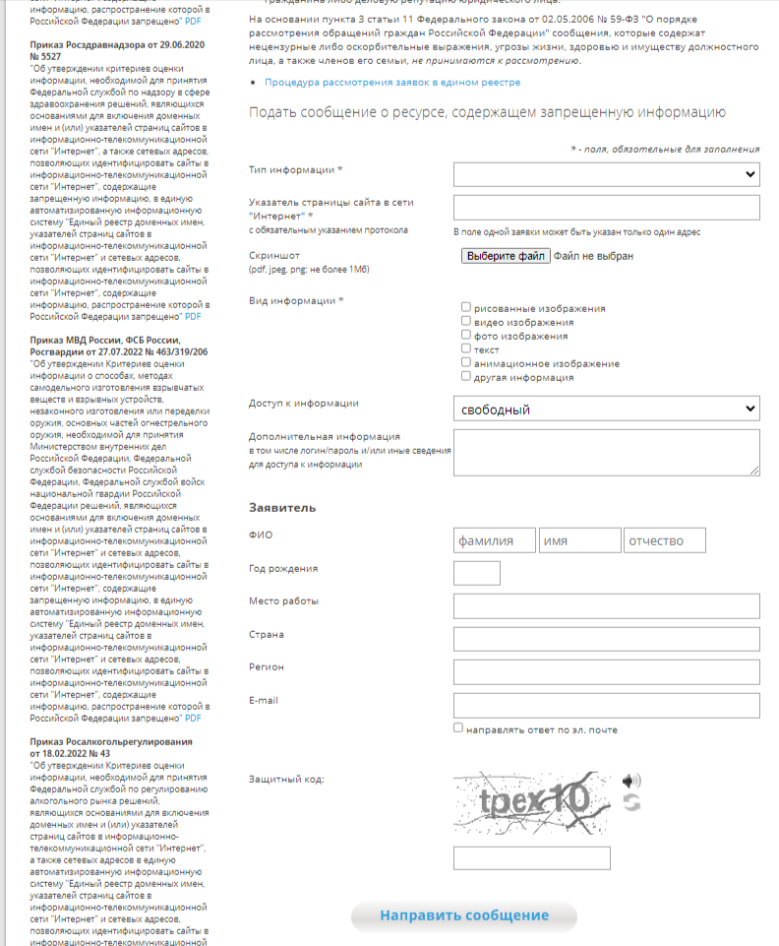

- Общий вид заявки о блокировке материалов, признанные судом экстремистскими (https://eais.rkn.gov.ru/feedback/)

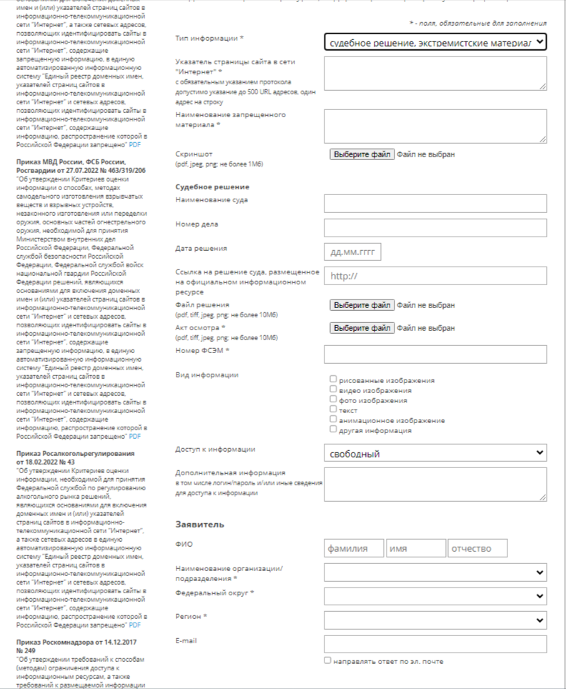

- Общий вид единого реестра доменных имен (https://eais.rkn.gov.ru/)

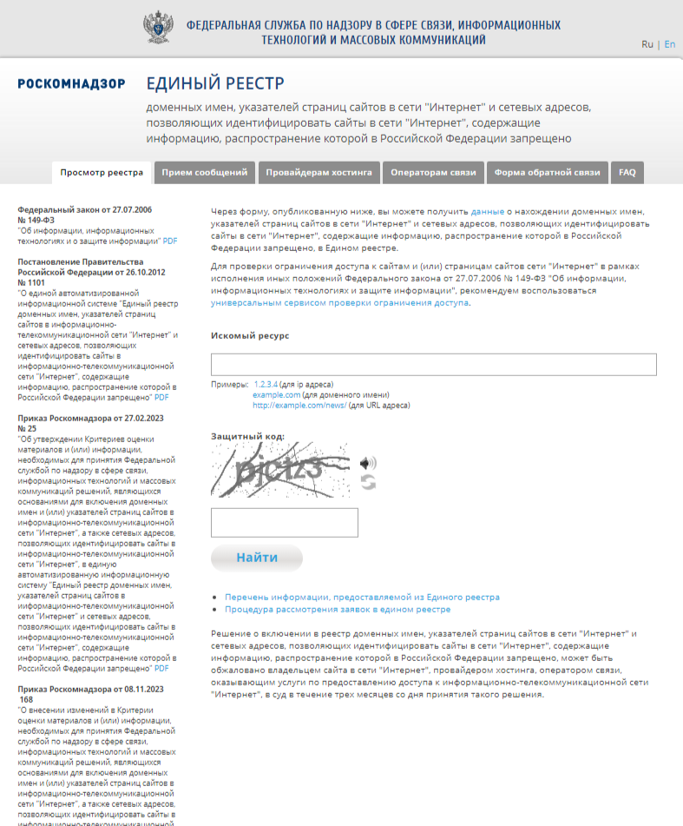

21 марта 2022 года Тверской районный суд г. Москвы вынес решение о том, что компания Meta Platforms считается экстремистской организацией, и ее деятельность запрещена в России. Организации принадлежат «Instagram», «Facebook» и «WhatsApp».


